Informe sobre los resultados de las actividades conjuntas con el Instituto Nacional Electoral relativas al Primer simulacro para la implementación del sufragio extraterritorial por la vía electrónica por internet y presencial.

Comisión de Implementación y Seguimiento del Voto Jalisciense en el Extranjero.

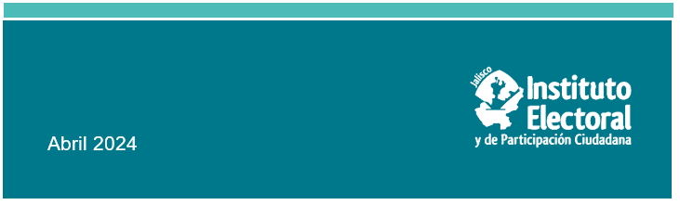

Contenido
1. Marco normativo 3
2. Comisión de Implementación y Seguimiento del Voto de los Jaliscienses en el Extranjero 5
2.1 Atribuciones 5
2.2 Actividades para la promoción y difusión del voto de las personas jaliscienses en el extranjero 6
3. Actividades conjuntas con el INE 7
3.1. Simulacro voto por internet 7
3.2 Simulacro voto presencial 10

1. Marco normativo

Las comisiones contribuyen al desempeño de las atribuciones del Consejo General y ejercen las facultades que les confiere el Código Electoral del Estado de Jalisco, los acuerdos y resoluciones que emita el propio Consejo se integran exclusivamente por consejeras y consejeros electorales designados por el Consejo General y podrán participar en ellas, con voz, pero sin voto, los representantes de los partidos políticos.
Las comisiones contarán con un secretario técnico y la presidencia será rotativa en forma anual entre sus integrantes.
Ahora bien, en términos del artículo 136, numerales 2 y 4 del Código, se establece que las Comisiones se integran por tres consejeras y/o consejeros electorales que son designados por el Consejo General para un periodo de tres años y sus sesiones y procedimientos son determinados en el reglamento que al efecto apruebe el propio Consejo General.
Por otro lado, el dieciocho de octubre del año dos mil diecinueve, el Consejo General de este Instituto, mediante el acuerdo IEPC-ACG-028/2019, aprobó la creación e integración de la Comisión Temporal de Implementación y Seguimiento del Voto de Jaliscienses en el Extranjero.
En ese sentido y, conforme se ha expuesto, la comisión funciona en forma temporal y tiene, entre otras, la atribución de emitir los acuerdos, dictámenes e informes, en cada asunto que les sea encomendado.
Por su parte, de conformidad con el artículo 18, párrafo 1, fracción III del Reglamento Interior del Instituto Electoral y de Participación Ciudadana del Estado de Jalisco, la Dirección Ejecutiva de Participación Ciudadana y Educación Cívica se encuentra adscrita a la Secretaría Ejecutiva y tendrá las atribuciones siguientes: Coadyuvar con la Secretaría Ejecutiva en los trabajos de vinculación y promoción con las y los jaliscienses residentes en el extranjero.

2. Comisión de Implementación y Seguimiento del Voto de los Jaliscienses en el Extranjero

2.1 Atribuciones

En el acuerdo referido en el punto anterior, se estableció que la Comisión tendría las siguientes atribuciones:

- Dar continuidad y seguimiento a los trabajos de planeación, preparación, organización e instrumentación del voto de las personas jaliscienses en el extranjero.

- Supervisar las acciones y actividades que en la materia del voto de jaliscienses residentes en el extranjero se realicen.

- Conocer y analizar las experiencias de los Organismos Públicos Locales Electorales (OPLES) de otros estados respecto al voto de las mexicanas y los mexicanos en el extranjero.

- Impulsar acciones de vinculación con entidades públicas y privadas.

- Supervisar y dar seguimiento a la planeación de programas de acercamiento y encuentro de intercambio informativo con la comunidad internacional relacionados con el voto de las personas jaliscienses residentes en el extranjero.

- Proponer al Consejo General, los convenios necesarios a celebrarse con dependencias federales, estatales, organismos internacionales, así como instituciones de carácter social, privado y los demás organismos y dependencias públicas y privadas.

- Dar seguimiento a los programas operativos anuales de las áreas del Instituto que tienen participación en actividades relacionadas con el voto de las personas jaliscienses en el extranjero.

2.2 Actividades para la promoción y difusión del voto de las personas jaliscienses en el extranjero

Como parte de las actividades de promoción y difusión para el ejercicio del voto de jaliscienses en el extranjero, presentadas en la Estrategia de Promoción del Voto de Jaliscienses en el Extranjero, del Instituto Electoral y de Participación Ciudadana del Estado de Jalisco, se enlistan las siguientes 12 actividades:
- Micrositio y canal de Facebook exclusivos;
- Pasaporte democrático;
- Perifoneo y brigadas en municipios expulsores y fiestas patronales;
- Visitas al extranjero para realizar actividades de promoción;
- Convenios de colaboración con instituciones públicas y privadas;
- Foros informativos de candidaturas migrantes;
- Reuniones informativas virtuales con representaciones de clubes y federaciones;
- Canal de Whatsapp con líderes migrantes;
- Acciones de vinculación con juventudes Dreamers en Estados Unidos de América;
- Red de participación con consejos distritales para difusión de proyectos;
- Acciones de difusión institucional; y
12. Actividades conjuntas con el Instituto Nacional Electoral (INE).

3. Actividades conjuntas con el INE

3.1. Simulacro voto por internet
El día 20 de marzo del 2024, se recibió Memorándum 077/2024 signado por el Mtro. Christian Flores Garza, Secretario Ejecutivo del Instituto Electoral y de Participación Ciudadana del Estado de Jalisco, mediante el cual se da cumplimiento a la Circular DERFE/05/2024, recibida el día cuatro de marzo del año en curso en la Oficialía de Partes de este Instituto, y registrada con el folio 00836, mediante la cual la Dirección Ejecutiva del Registro Federal de Electores del INE, nos informa que con el objeto de realizar ejercicios que permitan verificar el funcionamiento y usabilidad del Sistema de Voto Electrónico por Internet para las y los Mexicanos Residentes en el extranjero (SIVEI), se llevarán a cabo dos simulacros de votación a través de dichos Sistema, y donde a su vez se nos solicita lo siguiente:
“a más a tardar el 15 de marzo del presente, se requisite por el personal interesado en participar en el simulacro por la vía electrónica por internet, el formulario electrónico dispuesto en el siguiente enlace”
En tal virtud, se instruyó a la Dirección Ejecutiva de Participación Ciudadana y Educación Cívica, a la Dirección de Organización Electoral, a la Dirección del Secretariado, así como a la Coordinación de Oficialía de Partes; a llevar a cabo el registro del personal adscrito a sus áreas en las actividades de simulacros descritas líneas arriba. De esta manera, se ha llevado a cabo esta actividad respetando la fecha límite establecida.
Asimismo, se informa que la Dirección Ejecutiva de Participación Ciudadana y Educación Cívica realizó labores de divulgación con asociaciones, organizaciones de la sociedad civil y aliados estratégicos de esta Institución, para que se involucren en esta actividad, y así continuar trabajando conjuntamente en todos los momentos que conforman el proceso de implementación del Voto en el Extranjero para este Proceso Electoral 2023-2024.
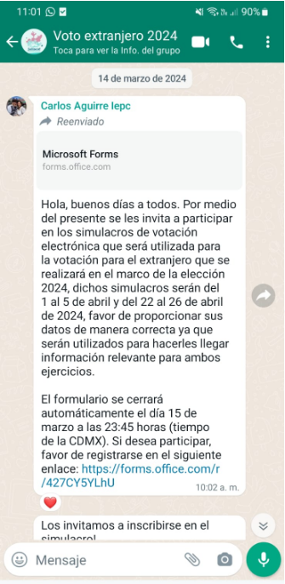
Finalmente, se informa que el primer simulacro se realizó del 1 al 5 de abril del año corriente, y los resultados obtenidos, por parte de las actividades de colaboración de este instituto fueron: 53 personas registradas y 35 personas votantes.

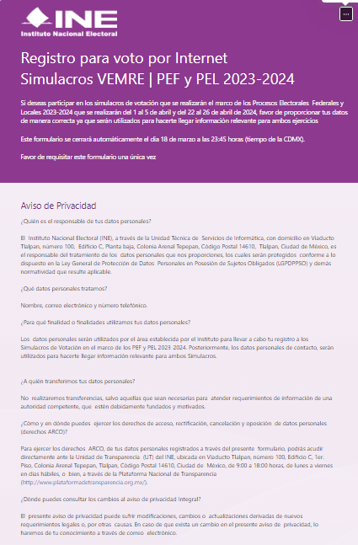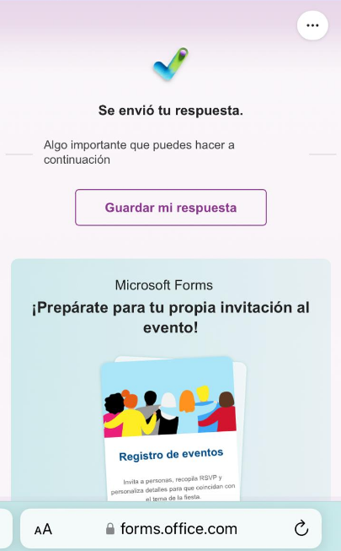
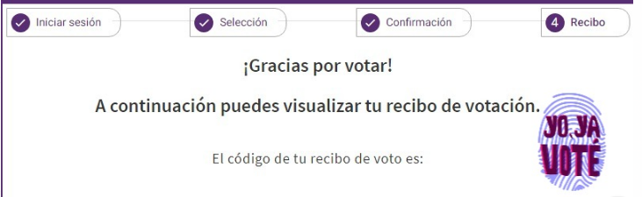

3.2 Simulacro voto presencial

En el marco de esta actividad, se respondió a la petición signada por el Mtro. Cuitláhuac Osorio Ayllón, Secretario Técnico de la Dirección Ejecutiva del Registro Federal de Electores, el día 19 de marzo del presente año mediante el cual se solicita:
“…con relación al oficio 2224/2023 del Instituto Electoral y de Participación Ciudadana de Jalisco por el cual se designa a tres personas para desempeñar funciones de Apoyo en el Extranjero en los Módulos Receptores de Votación el día de la jornada, nos permitimos consultar la posibilidad de que el personal antes referido participe en los simulacros de voto presencial los días 5 y 26 de abril en las oficinas que ocupa el Instituto Nacional Electoral, ubicadas en viaducto Tlalpan número 100, colonia Arenal Tepepan, Alcaldía Tlalpan, CP 14610, en la Ciudad de México en un horario de 7:30 a 18:00 horas, para que reciban la capacitación previa, desarrollen actividades que eventualmente se estará realizado el 2 de junio, y se familiaricen con estos trabajos.”.
Para lo cual se designó personal al respecto para atender dicha solicitud, siendo las siguientes:
Personas designadas para simulacro
 | Funcionario | Área | Cargo
1 | Violeta Navarro Borrayo | Dirección de Educación Cívica | Coordinación
2 | Penélope Roa Montoya | Dirección de Participación Ciudadana | Asistencia Técnica
3 | Eric Alvar García Hernández | Dirección de Participación Ciudadana | Coordinación
4 | Luz Esperanza Contreras Zambrano | Dirección del Secretariado | Técnica
5 | Kevin Uziel Carrillo Marín | Secretaria Ejecutiva | Técnico

Las actividades a desarrollar fueron las siguientes:

Simulacro oficinas centrales INE
 | Lugar | Fecha | Resultados
1 | Salida a la Ciudad de México | 3 de abril 2024 | El equipo sale rumbo a oficinas centrales del INE, para atender lo relativo al simulacro del voto presencial en sedes consulares.
2 | Capacitación virtual Simulacro voto presencial VMRE | 3 de abril 2024 | Se realizó conexión virtual, en la que se planteó la estrategia a seguir para la Jornada electoral el 2 de junio, se resolvieron algunas inquietudes y se brindaron indicaciones para el simulacro.
3 | Capacitación simulacro, voto presencial VMRE | 4 de abril 2024 | Acudió a las oficinas centrales del INE, específicamente al área de la Dirección Ejecutiva de Organización Electoral donde se reunieron las personas que colaborarían en las diferentes sedes consulares autorizadas para recibir el VMRE. Ahí se mostró el sistema y su funcionamiento para operar el día de la Jornada Electoral que contendría el Listado Nominal precargado para su consulta en sedes; así como la operación y funcionamiento de la urna electrónica, misma que será enviada con aditamentos y papelería a los centros de recepción de votación.
4 | Simulacro MRV | 5 de abril | Se llevó a cabo el simulacro en oficinas centrales, por el equipo de trabajo asignado para ello, quienes acudieron de las 7:30 a las 18:00 horas, ejecutando los diferentes perfiles establecidos en la estrategia. Se resolvieron dudas y se dramatizaron posibles escenarios a presentarse el día de la Jornada Electoral.
5 | Regreso a la Ciudad de Guadalajara | 6 de abril | El equipo regresa a la ciudad de Guadalajara, Jalisco

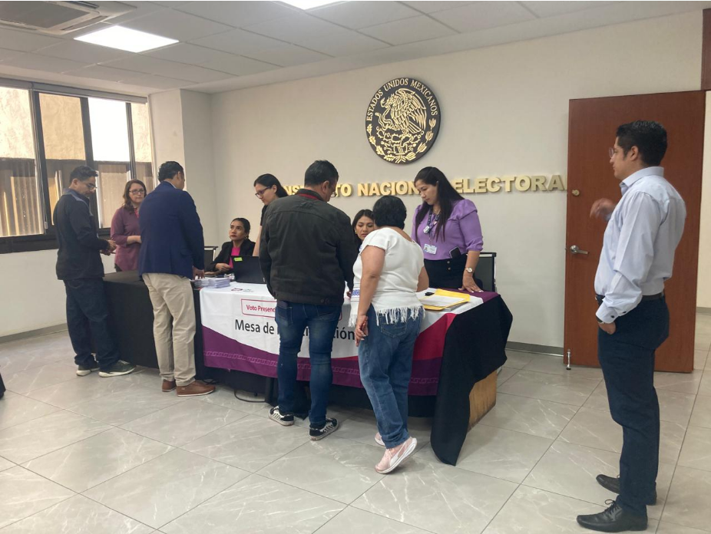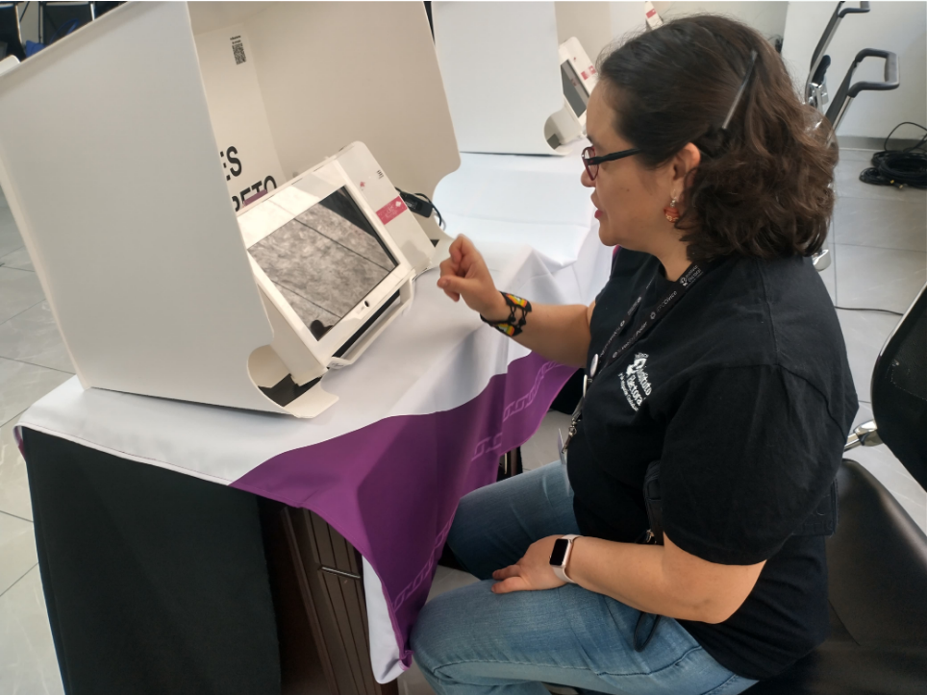
Simulacro de elección en oficinas centrales INE Simulacro con urna electrónica INE

Los objetivos desarrollados fueron: brindar los conocimientos necesarios al personal del INE y OPL que participará en los Módulos Receptores de Votación a instalarse en sedes consulares, así como las actividades que realizarán el día de la Jornada Electoral.
Conocer la ubicación de los módulos receptores de votación, conocer los mecanismos para el desarrollo de la Jornada electoral, la integración de los módulos receptores de votación, así como los procesos para el desarrollo de la jornada electoral.

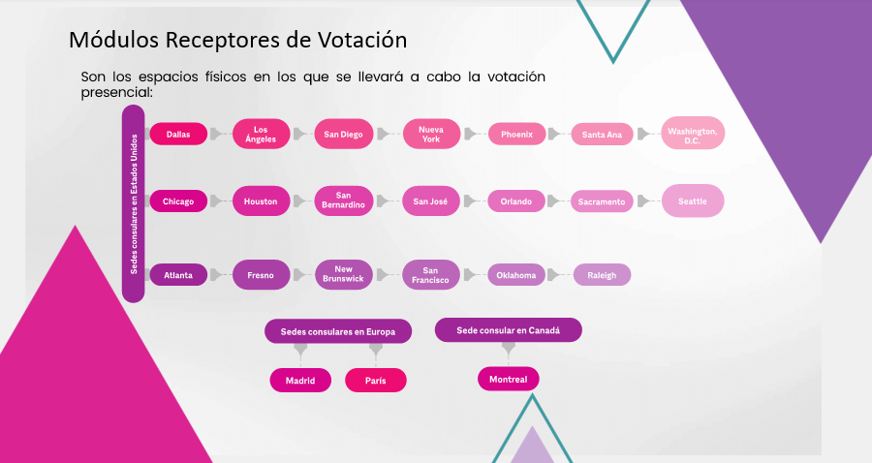
Imagen: Módulos Receptores de Votación

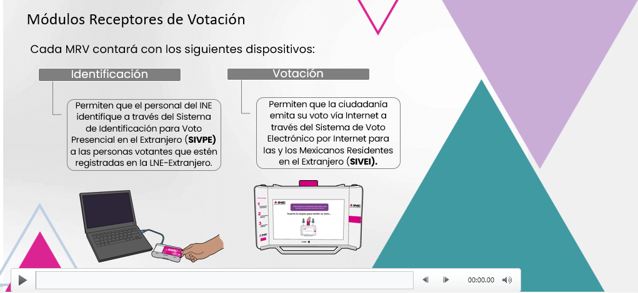
Imagen: Módulos Receptores de Votación

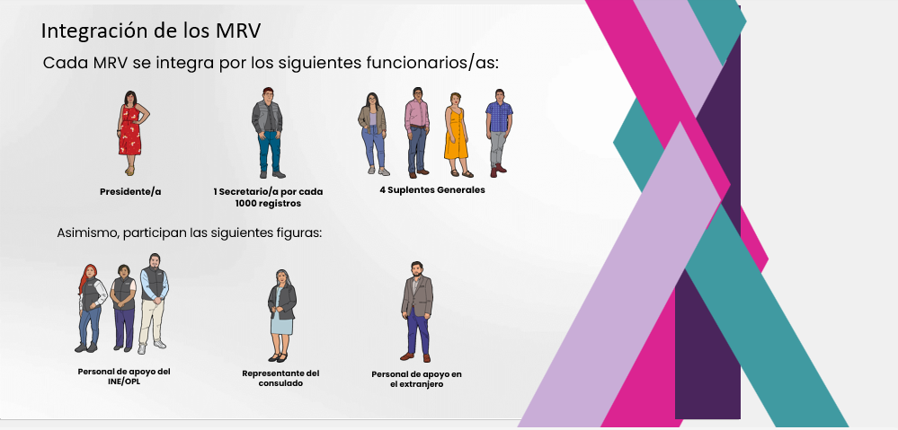
Imagen: Integración de los módulos receptores de votación

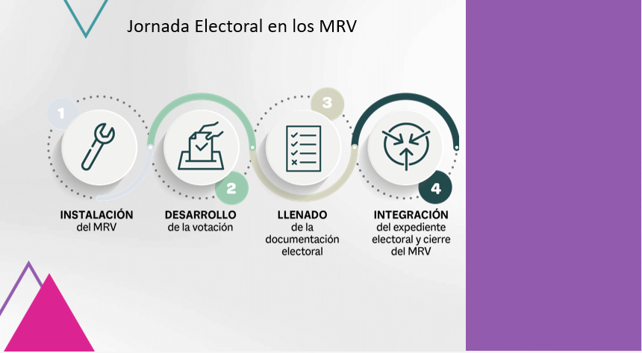
Imagen: Procesos para el desarrollo de la jornada electoral

Por último, se da cuenta que se tiene contemplado un segundo simulacro para los días 25 y 26 de abril del 2024, en las oficinas centrales del Instituto Nacional Electoral.

---
Este informe se presenta a la Comisión de Implementación y Seguimiento del Voto de Jaliscienses en el Extranjero del IEPC Jalisco, en su quinta sesión ordinaria del 18 de abril de 2024.

En lo sucesivo Código.
Aprobada en Consejo General el día 14 de noviembre de 2023 mediante el acuerdo IEPC-ACG-082/2023.

